

1.- ¿Para el cálculo de las siguientes medidas de tendencias centrales es necesario ordenar datos?

l) La moda

ll) La mediana

lll) La media aritmética

1. solo para l b) solo para ll c) solo para lll
2. solo para l y lll e) l , ll y lll

2.- Se hizo una encuesta sobre el tipo de película preferida por alumnos de un curso obteniéndose los siguientes resultados:

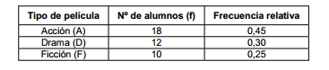

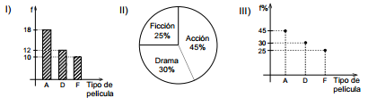 ¿Cuáles de los siguientes gráficos se pueden construir a partir de la información entregada en la tabla?

1. Solo l
2. Solo l y ll
3. Solo l y lll
4. Solo ll y lll
5. l,ll y lll

3.-Si las notas de Esteban en una asignatura son: 3, 4, 6, 3, 5, 5, 6, 3,4 y de estas notas se cambia un 6 por un 7 ¿Cuál(es) de las siguientes medidas de tendencia central cambia(n)?

l) La moda

ll) La mediana

lll) La media aritmética (o promedio)

1. Solo ll
2. Solo lll
3. Solo l y ll
4. Solo ll y lll
5. Ninguna de ellas

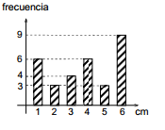4.- Después de medir los largos de una colección de objetos, se obtiene el gráfico de frecuencias de la figura. ¿Cuál es el percentil 50 de los datos representados en este grafico?

1. 3.5 cm
2. 5 cm
3. 4 cm
4. 6 cm
5. 3 cm

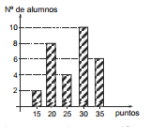5.- El gráfico de la figura muestra los puntajes obtenidos por todos los integrantes de un curso en una evaluación de historia. ¿Cuál de las siguientes afirmaciones es verdadera?

1. El curso tiene exactamente 10 alumnos
2. Exactamente 10 alumnos obtuvieron menos de 30 puntos
3. Más de la mitad del curso obtuvo un puntaje sobre los 25 puntos
4. 16 alumnos corresponden al 50% de los integrantes del curso
5. El promedio de los puntajes fue 25 puntos

6.- A 45 alumnos de un curso se les consultó acerca de cuál era su deporte favorito. La tabla adjunta muestra los resultados obtenidos. Para estos datos ¿Cuál(es) de las siguientes afirmaciones es (son) verdadera(s)?

l) La moda es 19

ll) La media aritmética(o promedio) es 11,25

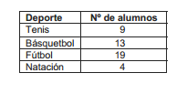 lll) La mediana es 11

1. Solo l
2. Solo l y ll
3. Solo ll y lll
4. l,ll y lll
5. ninguna de ellas

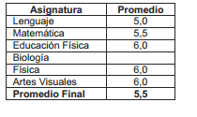7.- Un profesor escribe los promedios que obtuvo un alumno y olvida escribir el de biología, como se muestra en tabla adjunta. Si todas las asignaturas tienen la misma ponderación, ¿Cuál es la nota que olvidó?

1. 4.5
2. 5.0
3. 5.3
4. 5.5
5. 5.7

8.- Los sueldos de tres personas son distintos y su promedio (o media aritmetica) es $ 410.000.Se puede determinar el sueldo de estas personas, si se sabe que :

1. La mediana es igual a la media aritmetica
2. El sueldo menor es la mitad del sueldo mayor
3. (1) por si sola
4. (2) por si sola
5. Ambas juntas (1) y (2)
6. Cada una por si sola (1) ó (2)
7. Se requiere informacion adicional

9.- Considerando la tabla de distribución de frecuencias, correspondientes al peso en kilogramos de un grupo de estudiantes, el número de estudiantes cuyo peso es menor que 85 kg es:

|  |  |
| --- | --- |
| KG | F |
| 50-54 | 1 |
| 55-59 | 2 |
| 60-64 | 11 |
| 65-69 | 10 |
| 70-74 | 12 |
| 75-79 | 21 |
| 80-84 | 6 |
| 85-89 | 9 |
| 90-94 | 4 |
| 95-99 | 4 |

1. 6
2. 27
3. 39
4. 63
5. Ninguna de las anteriores

10.- La tabla de distribución de frecuencias muestra la puntuación obtenida por 1800 alumnos de 5° a 8° Básico en un cuestionario socio métrico.

|  |  |
| --- | --- |
| PUNTAJE | FRECUENCIA |
| 0-2 | 21 |
| 3-5 | 50 |
| 6-8 | 110 |
| 9-11 | 241 |
| 12-14 | 423 |
| 15-17 | 457 |
| 18-20 | 275 |
| 21-23 | 134 |
| 24-26 | 66 |
| 27-29 | 23 |

De las siguientes aseveraciones **Es verdadero:**

l) la mediana se encuentra en el intervalo 15-17

ll) La moda se encuentra en el intervalo 12-14

lll) La frecuencia relativa del intervalo 18-20 es 11/72

1. Solo l
2. Solo l y ll
3. Solo l y lll
4. Solo ll y lll
5. l,ll y lll

|  |  |
| --- | --- |
| 1 | B |
| 2 | E |
| 3 | B |
| 4 | C |
| 5 | C |
| 6 | E |
| 7 | A |
| 8 | C |
| 9 | D |
| 10 | C |